附件1：
南通大学杏林学院大学生英语辩论赛
暨第二十三届“外研社杯”全国英语辩论赛选拔赛报名表

序号 | 队名 | 学部 | 班级 | 姓名 | 性别 | 联系号码 | 用户名 | 邮箱
1
2

附件2：比赛流程
1、参赛队伍通过抽签决定正方、反方（正反双方各两支队伍）；每场辩论由正、反双方辩手轮流发言；每名辩手发言时间为4分钟。
2. 校园选拔赛由评委现场评分，最终将在参赛选手中挑选合适人员组成代表学校的队伍参加赛区复赛。
（2）具体比赛流程参见附件《外研社杯全国英语辩论比赛章程》（节选），比赛的具体事宜请查阅官方网站（网址）。
（3）大赛赛制将参考英国议会辩论制式，具体流程如下：
辩手发言：每位辩手的发言的时间均为4分钟。辩手提出“质询”的时间应在发言人讲话的第3分钟内。
发言计时从辩手开始说话为始，所有发言内容（包括致谢、开场白等）都在计时范围内。计时人员将在以下时间点向选手示意：在连续两次响铃结束后，辩手有15秒“缓冲”时间，在这段时间内允许选手进行总结。“缓冲”时间内不应提出新观点，且裁判可能会判此时间段内提出的新观点与论据为无效。在“缓冲”时间后仍继续发言的辩手将被裁判扣分。
时间标示 | 示意
2’00’’ | 响铃一次（允许开始提出“质询”）
3’00’’ | 响铃一次（提出“质询”的时间结束）
4’00’’ | 连续响铃两次（发言时间结束）
4’15’’ | 连续响铃（发言“缓冲”时间结束）
3、评分标准：
评委根据选手演讲的要点、仪态、条理等方面打分。
Speaker Points | Qualitative Significance
95-above | An outstanding speaker in almost every way. Exceeds the majority of expectations.
90-94 | A solid speaker. Exceeds expectations in most areas.
80-89 | An average speaker. Meets minimum expectations but does not exceed expectations.
75-79 | Below average speaker. Fails to meet most minimum expectations.
70-74 | A poor speaker. Significant in his or her failure to meet even minimum expectations.

附件3：《外研社杯全国英语辩论比赛章程》（节选）
一、总则
1.简介
“外研社杯”全国英语辩论赛（下文称为“比赛”）创办于1997年，是目前中国国内最具影响力的英语辩论赛事。2018年的第22 届“外研社杯”全国英语辩论赛由共青团中央、全国学联和北京外国语大学主办，由外语教学与研究出版社承办。
2.比赛形式
比赛采用英国议会辩论制式（也称为世界大学辩论赛制式），具体形式会在本章程第二部分中详尽说明。
3.比赛报名条件
参赛选手必须是中国籍全日制大学在校生（包括香港特别行政区居民、澳门特别行政区居民和持有往来大陆通行证的台湾省居民）。在往届“外研社杯”全国英语辩论赛中获得最佳辩手或进入决赛的选手不能再报名参赛。
二、英国议会制辩论（BP）
1.辩论队
每轮英国议会制辩论比赛中有4支辩论队同场，每队2人。支持辩题的队伍称为“正方”，驳斥辩题的队伍称为“反方”。代表正方的两支队伍是正方上院和正方下院，代表反方的两支队伍是反方上院和反方下院。每支队伍都需要与另3队进行竞争，最后决出1至4名。
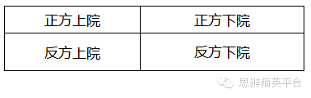
2.选手发言顺序（所有辩手须按照如下顺序进行发言）
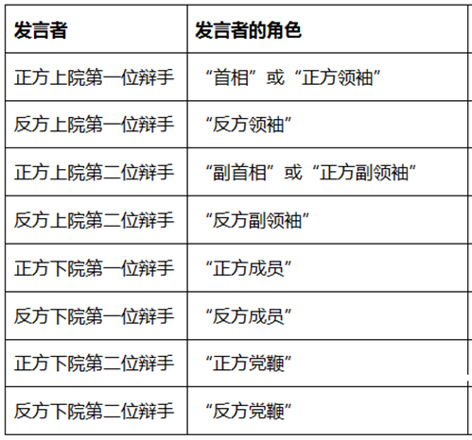

3.辩手角色分配
每个辩手都有特定角色且每段发言都须有明确具体的目的。下面列出的辩手角色及职责可提供借鉴，但比赛中的辩手角色既不仅限于此，也并非皆须面面俱到。由于具体辩论情况不一，在正方支持辩题、反方驳斥辩题的前提下，辩手可能会完成设定角色以外的任务，其发言也可能不仅限于以下陈列的目的。
除了两方最后一位辩手（正方和反方党鞭），其他所有辩手都应引入新的论据和材料（但并不须是新观点）。除了首相，所有辩手都应反驳对方辩手的观点。
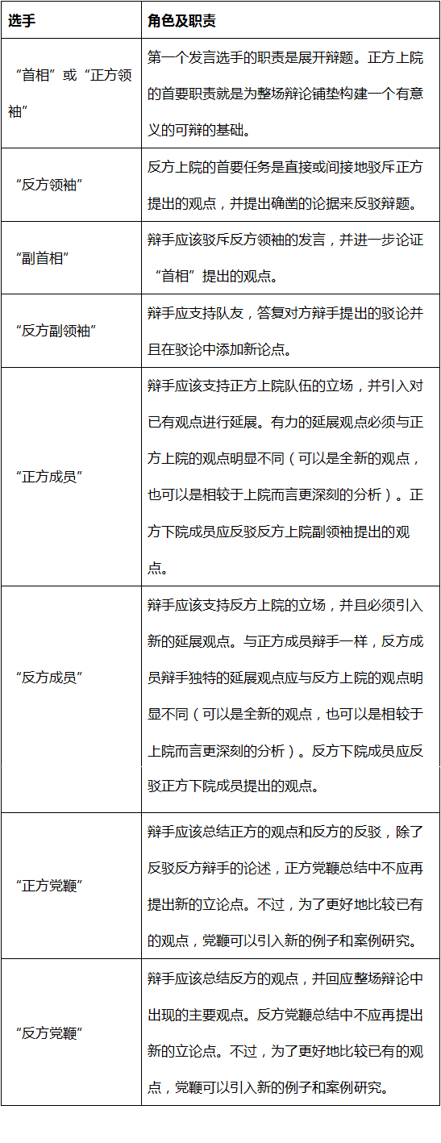
4. 辩论的重点和内容
英国议会制辩论中，正方辩手应论证辩题为真，反方辩手应阐明辩题为假或说明正方辩手提出的辩护无法论证辩题为真的原因。双方都应通过直接或间接的方式反驳对方辩手提出的观点。
辩题的措辞平白中立，辩手应尊重辩题原意，并将辩论核心构建于辩题原意之上。正方上院诠释辩题时，不应试图歪曲辩题本意。正方上院首相应在演讲开始为辩题中可能混淆辩论的词语给出定义。
大多数情况下正方上院对辩题的解释将会成为整场辩论的基础。如果正方上院没能明确阐释辩论的重点，或者完全误读了辩题，反方上院可以重新定义辩题。下院队伍不能再改变辩题中对重要词汇的定义。

